**Кейс №4**

**«Создание формы регистрации»**

**Выполнение работы:**

В первую очередь необходимо открыть xampp и запустить Apache и MySQL. Затем нужно перейти в базу данных «csharp_users_db», открыть структуру таблицы «users» и ниже добавить 3 поля после id.

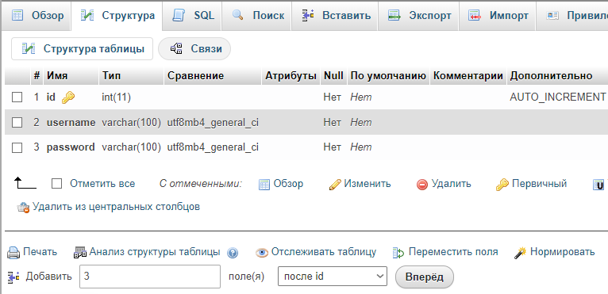

Рисунок - Добавление новых полей в таблицу

Далее должна открыться страница, где можно указать параметры для добавляемых полей. Для каждого атрибута необходимо указать название, тип данных и для атрибутов firstName и lastName - длину.

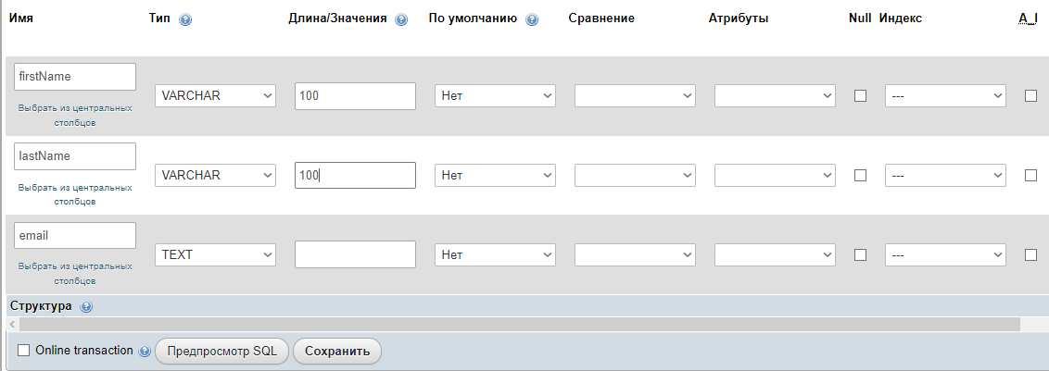

Рисунок - Параметры добавляемых полей

В результате таблица «users» должна выглядеть так, как показано на рисунке 3.

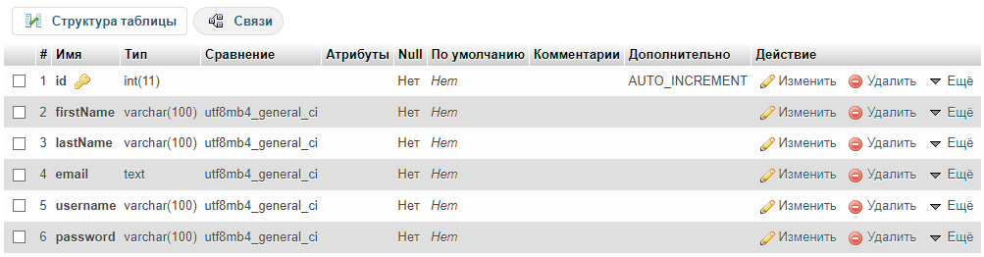

Рисунок – Структура таблицы "users"

Затем необходимо перейти в код формы «RegisterForm» и добавить пространство имен «MySql.Data.MySqlClient».

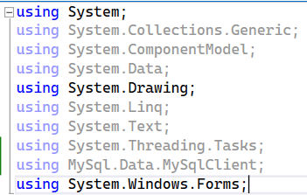

Рисунок - Пространство имен "MySql.Data.MySqlClient"

Далее необходимо создать событие «buttonCreate_click», которое будет отвечать за создание нового аккаунта, а точнее добавление данных пользователя в таблицу «users». Далее будет примерно описан принцип работы каждой из команд.

Первая отвечает за создание класса. Далее описывается запрос, отвечающий за добавление информации, введенной пользователем, в таблицу «users». Затем перечисляются значения из запроса, которые соответствуют полям ввода формы «textBoxFirstName», «textBoxLastName», «textBoxEmail», «textBoxUsername» и «textBoxPassword». Открывается соединение к базе данных «csharp_users_db». Условный оператор проверяет количество задействованных в инструкции строк, если оно равно 1, он выводит «Account created», в противном случае – «Error». Закрывается соединение к базе данных «csharp_users_db».

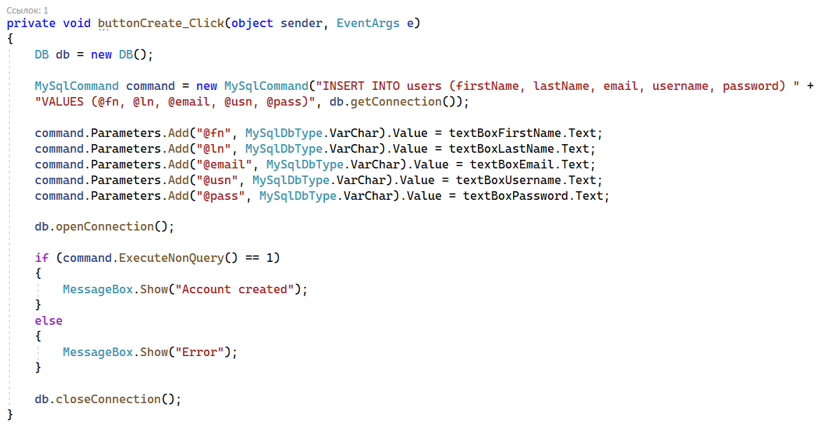

Рисунок - Событие "buttonCreate_click"

Далее нужно запустить форму и заполнить поля ввода.

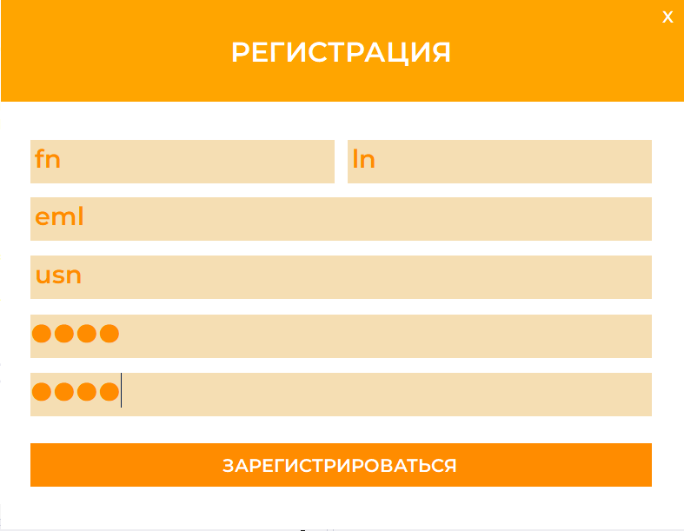

Рисунок - Заполнение формы "RegisterForm"

В результате заполнения формы должно вывестись сообщение о том, что аккаунт создан.

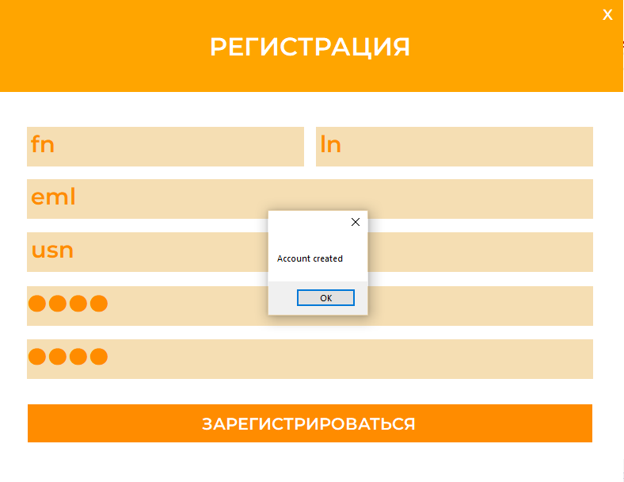

Рисунок - Сообщение "Account created"

При переходе в базу данных «csharp_users_db» в таблице «users» должны отобразиться введенные данные.

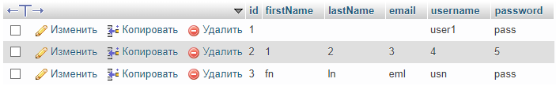

Рисунок - Добавленные данные в таблице "users"

Далее необходимо создать метод «checkUsername», который будет отвечать за проверку значения «username», а именно существует ли данное имя пользователя в базе данных или нет. Далее будет примерно описан принцип работы каждой из команд.

Первая отвечает за создание класса. Затем описывается переменная «username», которая соответствуют полю ввода «textBoxUsername». После этого создается новая таблица и адаптер. Описывается запрос, с помощью которого выбираются записи из таблицы «users», где имя пользователя соответствует введенному имени. Атрибут присваивается соответствующей переменной. Далее запрос выполняется, и при помощи адаптера ранее созданная таблица заполняется данными, выбранными из таблицы «users». И наконец, условный оператор, который проверяет количество строк в созданной таблице, если их больше 0, он возвращает значение «true», в противном случае – «false».

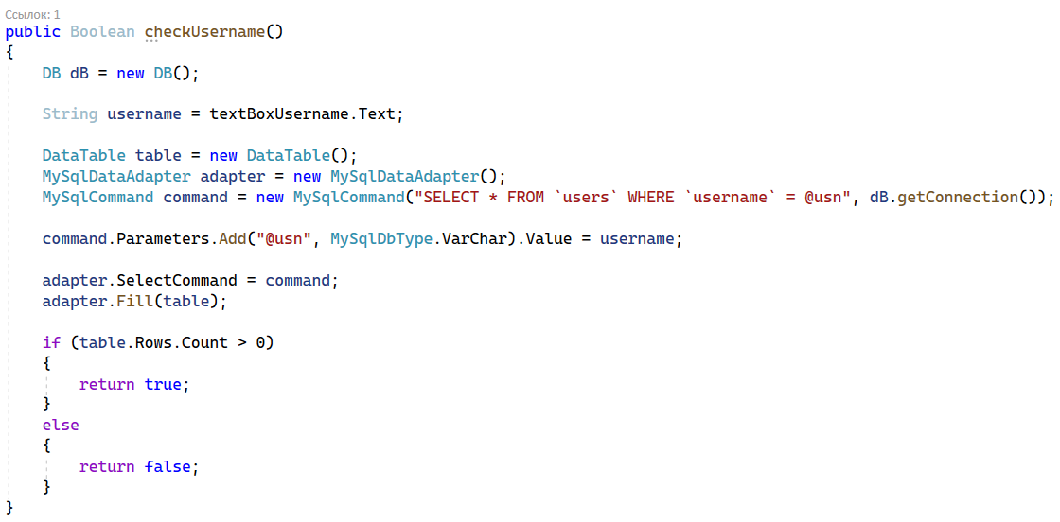

Рисунок - Событие "checkUsername"

Метод «checkUsername» необходимо интегрировать в метод «buttonCreate_Click», как показано на рисунке 10.

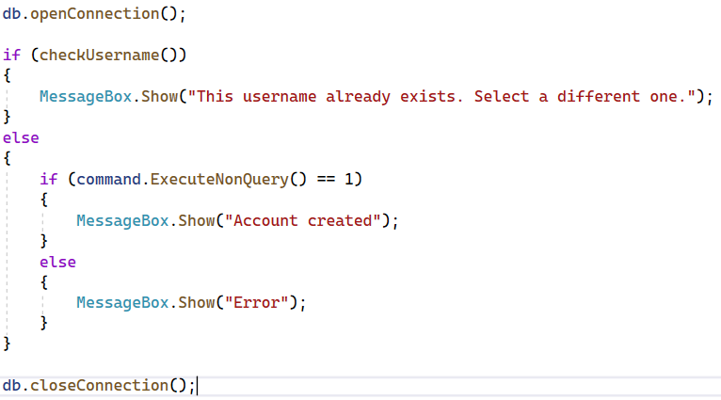

Рисунок - Добавление метода "checkUsername" в "buttonCreate_Click"

В результате заполнения формы, где в поле «textBoxUsername» будет введено имя пользователя, которое уже было добавлено в базу данных ранее, должно вывестись сообщение о том, что аккаунт с таким именем уже существует и следует выбрать другое.

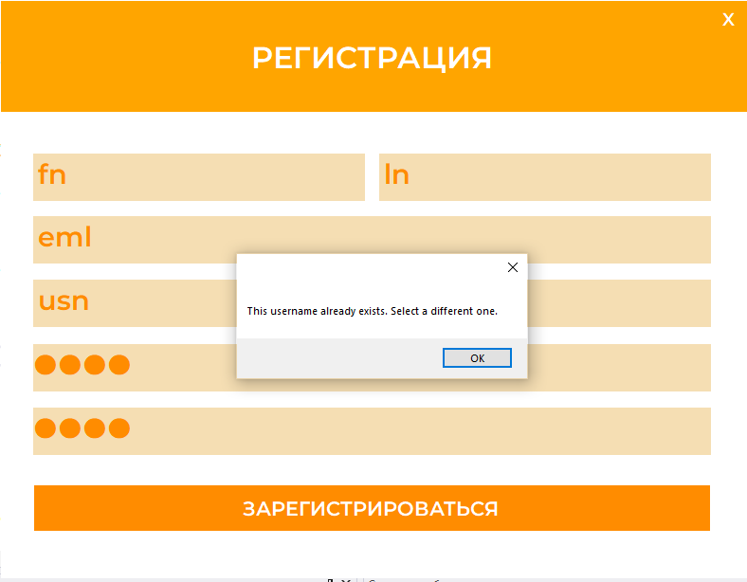

Рисунок 11 - Сообщения "This username already exists"

Далее необходимо создать метод «checkTextBoxesValues», который будет проверять, заполнены ли поля ввода. Далее будет примерно описан принцип работы каждой из команд.

Описываются переменные, которые соответствуют полям ввода «textBoxFirstName», «textBoxLastName», «textBoxEmail», «textBoxUsername» и «textBoxPassword». Условный оператор проверяет заполнены ли поля ввода, а именно равно ли значение каждой переменной тексту-подсказке, если да, он возвращает значение «true», в противном случае – «false».

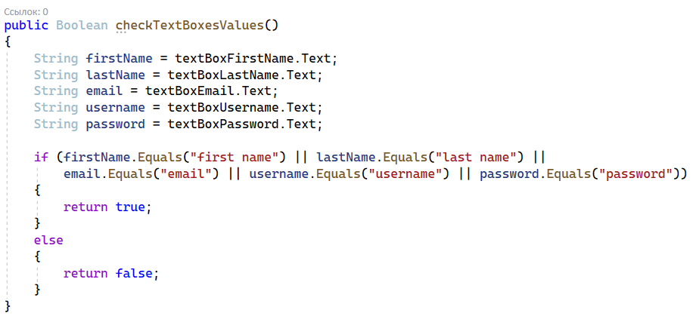

Рисунок - Событие "checkTextBoxesValues"

Метод «checkTextBoxesValues» необходимо интегрировать в метод «buttonCreate_Click», как показано на рисунке 13.

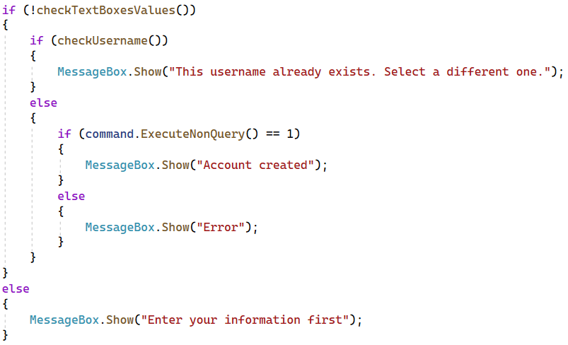

Рисунок - Добавление метода "checkTextBoxesValues" в "buttonCreate_Click"

В результате при запуске формы «RegisterForm», если не заполнять поля ввода и нажать на кнопку «Зарегистрироваться», то должно вывестись сообщение о том, что необходимо ввести информацию.

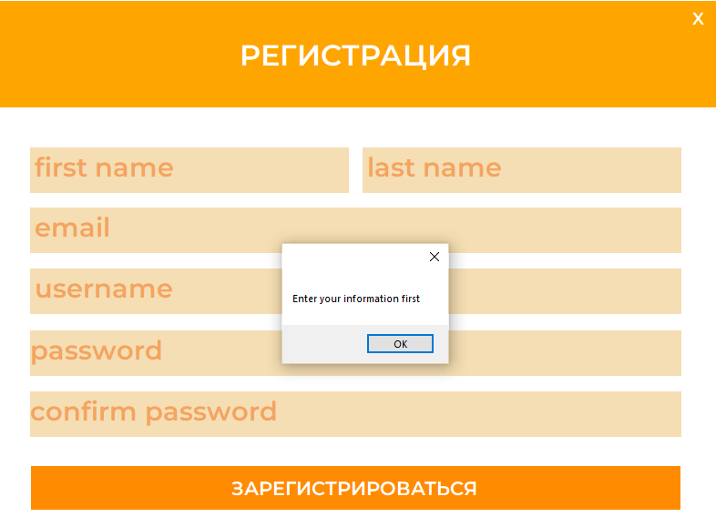

Рисунок 14 - Сообщения "Enter your information first"